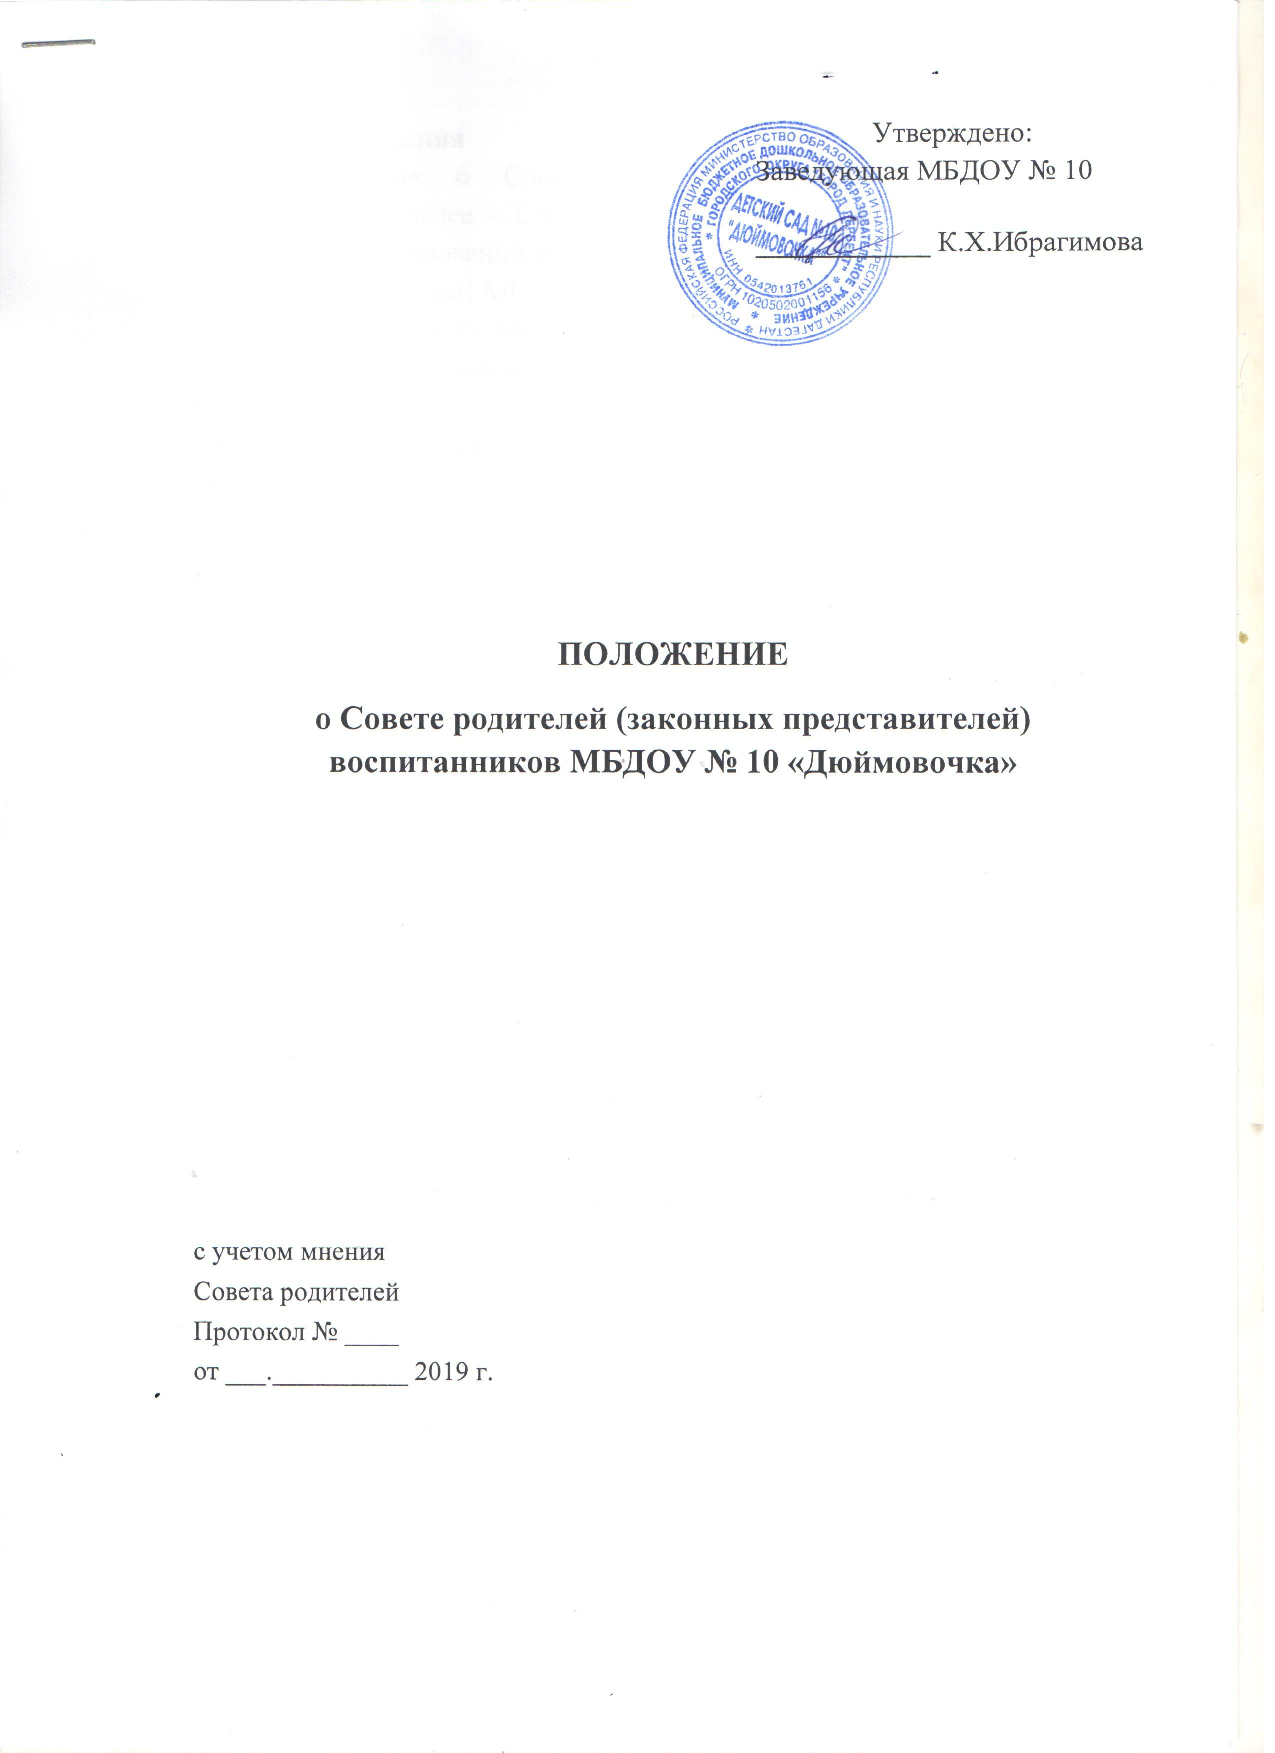

1. Общие положения

1.1. Положение о Совете родителей (законных представителей) воспитанников (далее - Совет родителей) разработано в соответствии с законом «Об Образовании в Российской Федерации», (статья 26) № 273-ФЗ от 29.12.12 г., Уставом МБДОУ № 10 «Дюймовочка» ГО «город Дербент».

1.2. Положение регулирует управление ДОУ.

1. В качестве добровольной общественной организации в ДОУ действуют групповые Советы родителей и Совет родителей ДОУ.
2. Совет родителей способствует объединению усилий семьи и детского сада в деле развития, обучения и воспитания детей, оказывает помощь в определении и защите социально незащищенных воспитанников.
3. Совет родителей создается по инициативе педагогического коллектива ДОУ, родителей (законных представителей) воспитанников.
4. Совет родителей в ДОУ как представительный орган родительской общественности призван помогать детскому саду в его работе и организовывать выполнение всеми родителями (законными представителями) законных требований ДОУ.

2. Цель, содержание работы Совета родителей

2.1. Цель создания Совета родителей:

обеспечение постоянной и систематической связи детского сада с родителями (законными представителями), содействие педагогической пропаганде для успешного решения задачи полноценного развития детей дошкольного возраста; учет мнения родителей (законных представителей) воспитанников по вопросам управления ДОУ при принятии образовательным учреждением локальных нормативных актов, затрагивающих права и законные интересы воспитанников, по инициативе родителей (законных представителей).

2.2. Задачи Совета родителей:

•S Содействие руководству ДОУ в совершенствовании условий для осуществления образовательного процесса, охраны жизни и здоровья, свободного и гармоничного развития личности ребенка; в защите законных прав и интересов детей; в организации и проведении массовых воспитательных мероприятий:

•S Организация работы с родителями (законными представителями) детей, посещающих ДОУ, по разъяснению их прав и обязанностей, значению всестороннего воспитания ребенка в семье, взаимодействию семьи и ДОУ в вопросах воспитания.

2.3. К компетенции Совета относятся:

•S принятие новых членов в состав Совета родителей;

•S избрание Председателя;

•S утверждение отчётов Председателя;

* определение приоритетных направлений деятельности, рассмотрение и утверждение долгосрочных программ и планов деятельности;
* приостановление исполнения решений Председателя при их несоответствии действующему законодательству или принятым планам деятельности.
* участие в обсуждении локальных нормативных актов, затрагивающих права и законные интересы детей, родителей (законных представителей) воспитанников и педагогических работников в Образовательном учреждении.

3. Структура, порядок формирования, срок полномочий Совета родителей

3.1. Количество членов Совета родителей (законных представителей) ДОУ, (группы) определяется общим собранием родителей (законных представителей), при этом в Совет родителей ДОУ избирается не менее одного представителя от каждой возрастной группы.

1. Из состава родителей (законных представителей) избирается председатель и секретарь.
2. Каждый член Совета родителей имеет определенные обязанности.

3.4. Совет родителей планирует свою деятельность в соответствии с годовым планом работы ДОУ, с учетом местных условий.

1. Заседания Совета родителей созываются один раз в квартал и по мере необходимости.
2. Совет родителей избирается сроком на 1 год (сентябрь) на общем родительском собрании простым большинством голосов.
3. За несколько дней до собрания, на котором предполагается избрание Совета родителей ДОО, вывешиваются списки кандидатов в Совет родителей.
4. Советы родителей в группах избираются на групповых родительских собраниях в количестве, соответствующем решению собрания. Избранные члены группового Совета родителей выбирают председателя и секретаря. На групповом родительском собрании избирается также один или более представителей в Совет родителей ДОУ.
5. Члены Совета родителей работают на общественных началах.

3.10. Осуществление членами Совета родителей своих функций производится на безвозмездной основе.

4. Компетенция Совета родителей, права и обязанности

4.1. Члены Совета родителей имеют право:

•S участвовать в деятельности всех проводимых им мероприятиях;

•S избирать и быть избранным в руководящие органы Совета родителей;

•S обсуждать любые вопросы деятельности Совета родителей и вносить предложения по улучшению его работы;

•S участвовать в управлении Совета родителей;

•S вступать в члены созданных Советом родителей ассоциаций, клубов для родителей;

•S по своей инициативе или по просьбе родителей (законных представителей) вносить на рассмотрение Совета родителей вопросы, связанные с улучшением работы ДОУ.

* выйти из числа членов Совета родителей по собственному желанию;
* получать информацию о деятельности Совета родителей;

•S вносить предложения о необходимости изменений и дополнений в Положение о Совете родителей.

4.2. Члены Совета родителей обязаны:

• принимать участие в работе Совета родителей и выполнять его решения;

• участвовать в мероприятиях, проводимых Советом родителей ДОУ или Советом родителей групп, а также в реализации проектов, программ и планов работы Совета родителей

ДОУ.

4.3. Председатель:

• Организует выполнение решений, принятых на предыдущем заседании Совета родителей;

•S Взаимодействует с учредителем, педагогическим советом ДОУ и другими лицами, и организациями по вопросам функционирования и развития ДОУ;

•S Координирует деятельность Совета родителей, осуществляет работу по реализации программ, проектов, планов;

• Представляет Совет родителей перед администрацией, органами власти и управления;

Председатель имеет право делегировать свои полномочия членам Совета родителей.

4.4. Члены Совета родителей, не принимающие активное участие в его работе, по представлению Председателя, могут быть отозваны решением общего родительского собрания до сроков перевыборов Совета родителей, на их место избираются другие.

4.5. Совет родителей имеет право:

• Свободно распространять информацию о своей деятельности.

• Заслушивать доклады руководителя о состоянии и перспективах работы ДОУ и по отдельным вопросам, интересующим родителей (законных представителей).

•S - Вносить руководителю ДОУ предложения по организации работы педагогического, медицинского и обслуживающего персонала. Руководитель или должностные лица ДОУ рассматривают предложения Совета родителей и сообщают о результатах рассмотрения.

• Контролировать качество питания.

Устанавливать связь с общественными, государственными, муниципальными и иными предприятиями, коммерческими структурами, профсоюзными и другими организациями по вопросам оказания помощи детскому саду.

•S Присутствовать по приглашению на педагогических, производственных совещаниях, на городских конференциях по дошкольному воспитанию.

•S Вносить предложения руководству и другим органам самоуправления ДОУ по усовершенствованию их деятельности и получать информацию о результатах их рассмотрения.

•S Обращаться за разъяснениями различных вопросов воспитания детей в учреждения и организации.

•S Заслушивать и получать информацию от руководства ДОУ, других органов самоуправления об организации и проведении образовательной и воспитательной работы с детьми.

• Принимать участие в обсуждении локальных актов ДОУ, затрагивающих интересы детей и права родителей (законных представителей).

•S Мнение совета родителей учитывается при принятии локальных нормативных актов ДОУ, затрагивающих права воспитанников и работников ДОУ, а также в иных случаях, предусмотренных действующим законодательством об образовании.

5. Отчетность и делопроизводство

5.1. Совет родителей ДОУ подотчетен общему родительскому собранию, которому периодически (не реже двух раз в год) докладывает о выполнении ранее принятых решений.

5.2. Совет родителей осуществляет свою деятельность по принятым им регламенту и плану, которые согласуются с руководителем ДОУ.

5.3. Совет родителей ведет протоколы своих заседаний и общих родительских собраний.